Fiche sujet – candidat (1/3)
Contexte
Gaz à effet de serre, le dioxyde de carbone (CO₂) atmosphérique participe au réchauffement climatique. Le CO₂ est aussi présent, dissous, dans les océans. Les interactions entre les océans et l’atmosphère sont complexes et dépendent, notamment, de la température. Pour paramétrer des modèles climatiques, on essaie d’identifier, en les séparant, ces différentes actions et de les quantifier.
On cherche à préciser ici le lien entre la température de l’eau et la dissolution du CO₂ dans cette eau.

Consignes
Partie A : Appropriation du contexte et activité pratique (durée recommandée : 20 minutes)
La stratégie adoptée consiste à modéliser, par l’emploi d’indicateurs colorés, le dégazage du CO₂ pour différentes températures de l’eau.

Appeler l’examinateur pour vérifier les résultats de la mise en œuvre du protocole.

Partie B : Présentation et interprétation des résultats, poursuite de la stratégie et conclusion (durée recommandée : 40 minutes)
Présenter et traiter les résultats obtenus, sous la forme de votre choix et les interpréter.

Répondre sur la fiche-réponse candidat, appeler l’examinateur pour vérifier votre production

Proposer une poursuite de l’expérimentation permettant de suivre l’évolution des échanges de CO₂ entre l’air et l’eau selon la température de l’eau.

Appeler l’examinateur pour présenter votre proposition à l’oral et obtenir une ressource complémentaire.

Conclure, à partir de l’ensemble des données, le lien entre température de l’eau et dissolution du CO₂ dans cette eau.
Fiche sujet – candidat (2/3)
Protocole
Matériel :  - deux dispositifs à dégagement ;  - quatre tubes à essais, deux portoirs ;  - eau enrichie en CO₂ (eau gazeuse) maintenue à température ambiante ;  - bain-marie avec eau chaude (70° C) ;  - bain-marie avec glaçons (froid) ;  - deux pipettes ;  - deux supports élévateurs ;  - un chronomètre ;  - rouge de crésol. | Afin de vérifier une corrélation entre la température de l’eau et la dissolution du CO₂ :  - réaliser deux montages à dégagement :  - un avec une eau gazeuse immergée dans un bain-marie froid (glaçons) ;  - un avec une eau gazeuse immergée dans un bain-marie chaud (eau chauffée à 70°C) ;  - remplir le tube à essai réceptionnant le tube à dégagement avec le réactif de votre choix (le même pour les deux montages) ;  - noter l’aspect du réactif en début d’expérience puis au bout de 5 minutes.  Attention lors de la manipulation de l’eau chaude.
Sécurité :  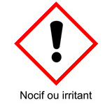 | Précautions de la manipulation :  

Fiche sujet – candidat (3/3)
Ressources
Variation de la couleur du rouge de crésol en fonction de la quantité de CO₂ dissous :  Le rouge de crésol est un indicateur coloré dont la couleur dépend de la quantité de CO₂ dissous.  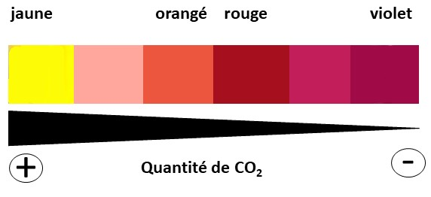 | Échanges de CO₂ entre l’eau et l’air :  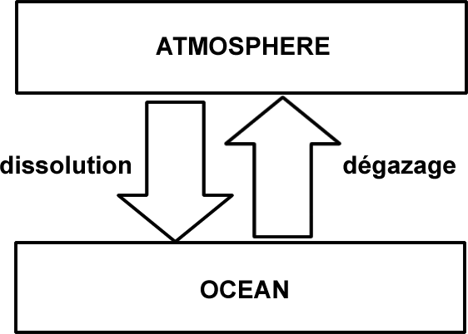
Dispositif expérimental de récupération de gaz de dégagement :
